Об изменении границ (черты) сел Бейнеу и Сарга Бейнеуского района
Постановление акимата Бейнеуского района Мангистауской области от 17 мая 2017 года № 93 и решение Бейнеуского районного маслихата Мангистауской области от 15 мая 2017 года № 13/106. Зарегистрировано Департаментом юстиции Мангистауской области 22 июня 2017 года № 3383
Примечание РЦПИ.
В тексте документа сохранена пунктуация и орфография оригинала.
В соответствии с пунктом 5 статьи 108 Земельного кодекса Республики Казахстан от 20 июня 2003 года и подпунктом 3) статьи 12 Закона Республики Казахстан от 8 декабря 1993 года "Об административно-территориальном устройстве Республики Казахстан", а также с учетом мнения акимов сел Бейнеу и Сарга, акимат Бейнеуского района ПОСТАНОВЛЯЕТ и Бейнеуский районный маслихат РЕШИЛ:
1. Изменить границу (черту) села Бейнеу Бейнеуского района общей площадью 50822,0427 гектаров, согласно приложению 1 к настоящему совместному постановлению и решению.
2. Изменить границу (черту) села Сарга Бейнеуского района общей площадью 25004,2380 гектаров, согласно приложению 2 к настоящему совместному постановлению и решению.
3. Признать утратившими силу совместное постановление и решение акимата Бейнеуского района от 13 августа 2007 года № 201 и Бейнеуского районного маслихата от 13 августа 2007 года № 36/310 "Бейнеу селосының шекарасын өзгерту туралы" (зарегистрировано в Реестре государственной регистрации нормативных правовых актов за № 11-3-43, опубликовано в газете "Рауан" от 20 сентября 2007 года № 39), совместное постановление и решение акимата Бейнеуского района от 26 января 2009 года №12 и Бейнеуского районного маслихата от 26 января 2009 года № 14/95 "Бейнеу және Сарға селоларының шекараларын өзгерту туралы" (зарегистрировано в Реестре государственной регистрации нормативных правовых актов за № 11-3-71, опубликовано в газете "Рауан" от 19 апреля 2009 года № 8).
4. Государственному учреждению "Аппарат Бейнеуского районного маслихата" (Б.Туйешиев) обеспечить государственную регистрацию настоящего совместного постановления и решения в органах юстиции, его официальное опубликование в эталонном контрольном банке нормативных правовых актов Республики Казахстан и в средствах массовой информации.
5. Настоящее совместное постановление и решение вступает в силу со дня государственной регистрации в органах юстиции и вводится в действие по истечении десяти календарных дней после дня его первого официального опуликования.
Исполняющий обязанности
акима района | К.Машырыков
Председатель сессии | С.Жубанов
Секретарь районного
маслихата | А.Улукбанов
"СОГЛАСОВАНО"
Временно исполняющий обязанности
руководителя государственного учреждения
"Бейнеуский районный отдел земельных
отношений, архитектуры и градостроительства"
К.Кенешов
" 15 " мая 2017 год
Аким села Бейнеу
Ж.Оспанов
" 15 " мая 2017 год
Аким села Сарга
М.Болысов
" 15 " мая 2017 год
Приложение 1
к совместному постановлению и решению
акимата Бейнеуского района от 17 мая 2017
года № 93 и Бейнеуского районного
маслихата от 15 мая 2017 года №13/106
Границы (черты) села Бейнеу

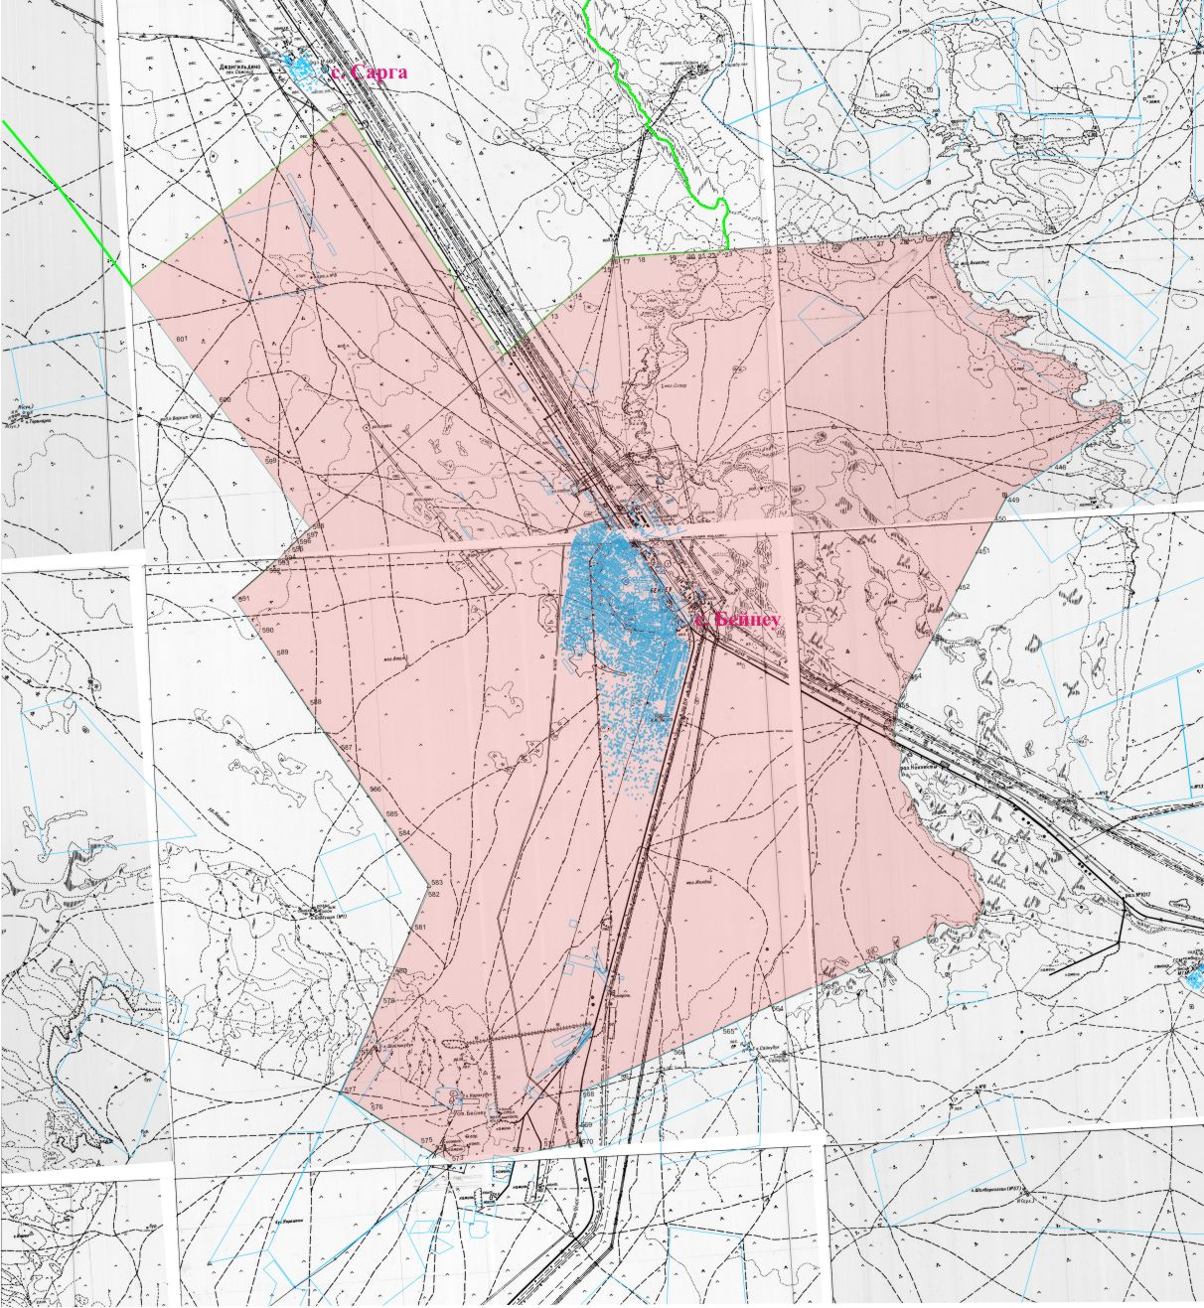

Общая площадь - 50822,0427 гектара
Исполняющий обязанности
акима Бейнеуского района
К.Машырыков
Секретарь Бейнеуского районного
Маслихата
А.Улукбанов
Аким села Бейнеу
Ж.Оспанов
Приложение 2
к совместному постановлению и решению
акимата Бейнеуского района от 17 мая 2017
года № 93 и Бейнеуского районного
маслихата от 15 мая 2017 года № 13/106
Границы (черты) села Сарга

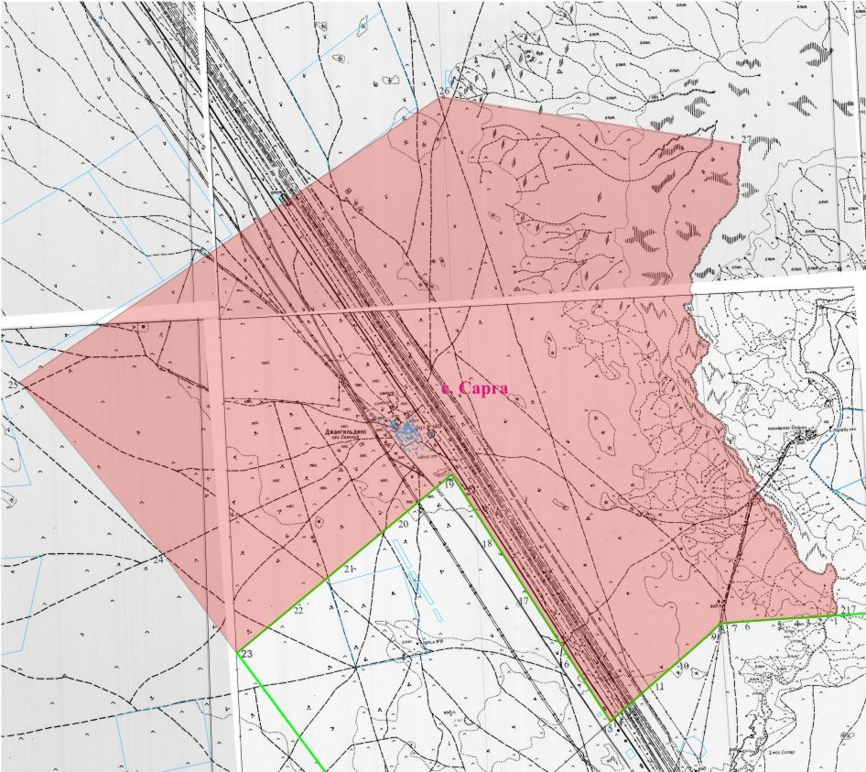

Общая площадь - 25004,2380 гектара
Исполняющий обязанности
акима Бейнеуского района
К.Машырыков
Секретарь Бейнеуского районного
Маслихата
А.Улукбанов
Аким села Сарга
М.Болысов

© 2012. РГП на ПХВ «Институт законодательства и правовой информации Республики Казахстан» Министерства юстиции Республики Казахстан

